**MÚSCULOS DEL TRONCO**

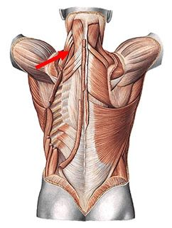

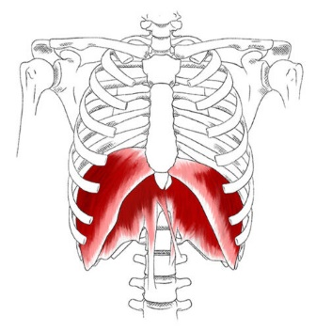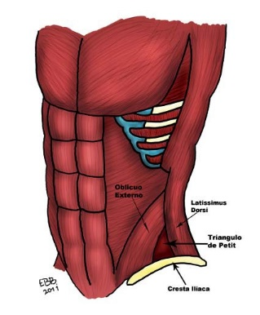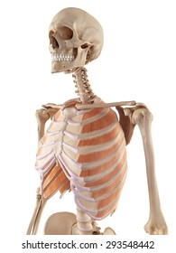

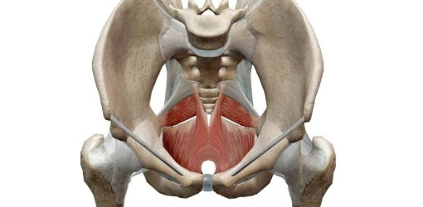

1. **MÚSCULOS DEL DORSO (REGIÓN POSTERIOR DEL TRONCO)**

Se divide en 3 porciones y cada porción contiene diferentes músculos:

* 1. POSTERIOR: descrito más adelante.
  2. MEDIA
     1. INTERTRANSVERSOS
     2. CUADRADO LUMBAR: Porciones: Iliolumbar, iliocostal, costotransversa
  3. ANTERIOR:
     1. 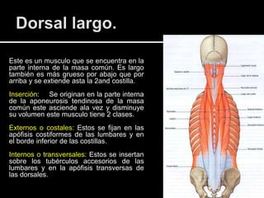ILIOPSOAS: Psoas ilíaco y psoas menor.

Descripción porción POSTERIOR

**PLANO PROFUNDO**

* + 1. GRUPO MEDIAL (En la línea media- columna vertebral)
       1. ESPINOSO
       2. INTERESPINOSO
       3. TRANSVERSOESPINOSO
          1. ROTADORES

CORTOS (1 nivel superior)

LARGOS (2 niveles superior)

* + - * 1. MULTÍFIDOS

CORTOS (3 niveles superior)

LOS SEÑALADOS ESTAN ENVUELTOS POR LA MASA COMÚN DE LA MUSCULATURA ERECTORA (MCME) Y ALGUNOS SE ORIGINAN EN ELLA

LARGOS (4 niveles superior)

* + 1. GRUPO LATERAL (Cerca de la línea media-columna vertebral)
       1. LONGÍSIMO (conocido también como complexo menor y dorsal largo): Posee 3 fascículos diferenciados a lo largo de toda la columna:
          1. LONGÍSIMO TORÁCICO
          2. LONGÍSIMO CERVICAL
          3. LONGÍSIMO DE LA CABEZA
       2. ILIOCOSTAL
          1. ILICOSTAL LUMBAR
          2. TORÁCICO
          3. CERVICAL

**PLANO DE LOS SERRATOS**

* + 1. SERRATO POSTERO SUPERIOR
    2. SERRATO POSTERIO INFERIOR

**PLANO DE LOS ROMBOIDES**

* + 1. ROMBOIDES MENOR
    2. ROMBOIDES MAYOR

**PLANO SUPERFICIAL**

* + 1. TRAPECIO
    2. DORSAL ANCHO

1. **MÚSCULOS REGIÓN ANTEROLATERAL DEL TÓRAX**

**PLANO PROFUNDO**

* TRIANGULAR DEL ESTERNÓN

**PLANO SUPERFICIAL**

REGIÓN POSTERIOR: En la region posterior es el mas superficial.

* 1. ELEVADOR DE LA COSTILLA: CORTO Y LARGO REGIÓN

MÚSCULATURA INTERCOSTAL:

REGIÓN ANTERIOR: del más superficial al más profundo. Todos nacen del surco costal de la costilla superior hacia el borde superior de la costilla subyacente o inferior, lo que se diferencia son los límites y la dirección:

* 1. INTERCOSTAL EXTERNO Dirección: Inferior, anterior

Límite: Costotransversa-Condrocostal

* 1. INTERCOSTAL INTERNO

Límite: Línea axilar media- Condrocostal

* 1. INTERCOSTAL ÍNTIMO

Límite: ángulo anterior de la costilla – borde lateral del esternón

* 1. SUBCOSTAL

Fascículos posteriores del intercostal íntimo

Estos tres últimos tienen una misma Dirección: Inferior, posterior

1. **MÚSCULOS REGIÓN ANTEROLATERAL DEL ABDOMEN**

Del más profundo al más superficial

* 1. TRANSVERSO DEL ABDOMEN
  2. OBLICUO INTERNO: De este nace el músculo CREMÁSTER
  3. OBLICUO EXTERNO

**Similitudes:**

* Todos se encuentran adosados en la fascia toraco lumbar, pero con ligeras diferencias en sus inserciones óseas y ligamentosas
* Todos se unen a la línea alba, incluido el recto mayor del abdomen

**Importante:** La FASCIA que forman los 3 músculo envuelven al:

1. RECTO MAYOR DEL ABDOMEN

Límites del recto mayor del abdomen

POSTERIOR: Fascia del transverso del abdomen con el oblicuo interno

ANTERIOR: Fascia del oblicuo interno con el externo

1. **MÚSCULOS DE LA PELVIS (PERINÉ):** *TEMA A PARTE*
2. **DIAFRAGMA**